Дневник артериального давления:

что это такое и как его заполнять

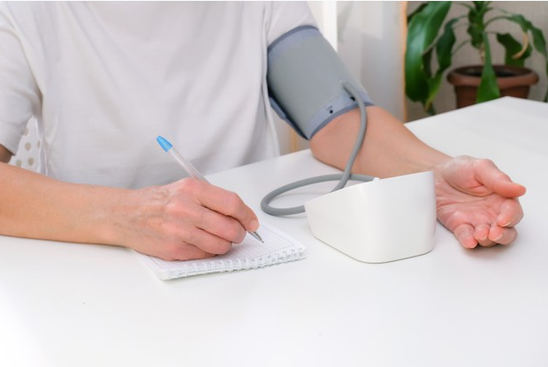

Для чего нужен дневник давления?
Для поддержания здоровья людям с артериальной гипертензией необходимо поддерживать постоянный уровень нормального артериального давления. Для этого врач назначает специальные препараты, а также проводит регулярные осмотры с обязательным измерением показателя.
Однако посещения врача не могут быть ежедневными. Соответственно, необходимо организовать мониторинг показателей в домашних условиях. Для этого достаточно обзавестись хорошим тонометром, изучить правила измерения артериального давления и записать полученные данные в дневник давления.
К тому же результаты измерений лечащим врачом не всегда могут дать объективную картину. Во-первых, контроль проводится не каждый день, во-вторых, это делается в разное время суток, в-третьих, данные могут оказаться неверными из-за утомляемости пациента в дороге или в очереди, волнения, по ряду других причин.
В этом плане предпочтительны домашние замеры в привычной спокойной обстановке, так как они дают представление об истинном положении дел.
Наблюдение за изменением артериального давления в течение некоторого времени позволяет врачу оценить эффективность назначенных препаратов, проанализировать причины изменения показателей и определить дальнейшую стратегию лечения и поддерживающей терапии.

Какие данные нужно записывать?
Дневник артериального давления представляет собой удобную таблицу, в которую записываются:
- Дата;
- Время измерения;
- Полученные данные (показатели давления);
- Пульс;
- Самочувствие в данный момент.
Желательно, чтобы в дневнике была еще одна колонка: Примечания. Следует записывать принимаемые лекарства, уровень физической активности, стрессовые ситуации и другие нюансы, которые могут повлиять на давление. С учетом этих факторов врачу будет легче сделать выводы о причинах произошедших изменений.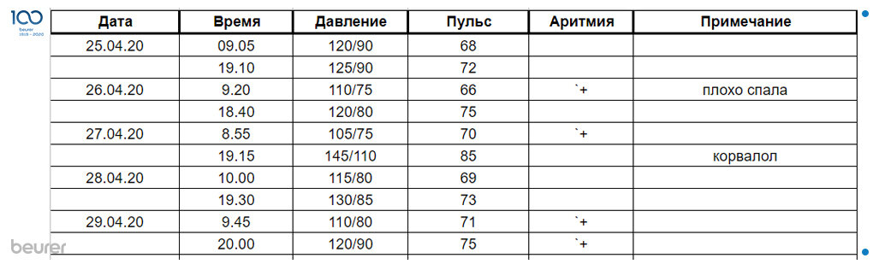
Пациентам с гипертонической болезнью рекомендуется в одно и то же время измерять артериальное давление, так как это позволяет снизить влияние внешних факторов. Лучше всего провести первое измерение сразу после пробуждения. Для получения объективной картины требуется два измерения в день: утреннее и вечернее, в идеале между ними должно пройти около 12 часов. Если есть аритмия, врач может посоветовать вам провести серию из 3 измерений с интервалом в несколько минут.
Дневник можно дополнять данными о массе тела, а также вводить информацию о новых назначениях врача.

Как правильно проводить измерения?
Чтобы дневник давления был действительно полезен, нужно правильно проводить измерения:
- Не измерять АД в течение часа после эмоциональных или физических нагрузок, употребления крепкого кофе или чая;
- Выполнять измерения только в спокойном состоянии;
- Проводить замеры в положении сидя, опираясь о спинку стула, не скрещивая ноги;
- Рука с манжетой должна лежать на поверхности стола, находясь при этом на уровне сердца.
В остальном следует руководствоваться инструкцией к тонометру. Для измерений в домашних условиях лучше всего подходят автоматические аппараты, не требующие использования стетоскопа. Таким прибором можно провести измерения самостоятельно, без посторонней помощи, и получить точные результаты.
Полученные показатели следует сразу же вписывать в дневник давления. Пытаться запомнить цифры, чтобы вписать их в таблицу позже – не лучший вариант. Результаты быстро забываются, и в итоге в дневнике появляются пробелы, а это не способствует получению объективной картины. Заполнение дневника займет всего несколько минут в день, но анализ показателей поможет избежать опасных осложнений и сохранить здоровье.

Преимущества дневника давления
Ведение дневника давления дает несколько преимуществ:
- Возможность отслеживать даже небольшие колебания показателя;
- Объективность результатов, полученных в одно и то же время в спокойной обстановке;
- Изучение факторов, влияющих на уровень давления, а также продолжительность их воздействия;
- Снижение риска развития заболеваний, благодаря своевременному выявлению отклонений и назначению соответствующей терапии;
- Оценка эффективности лечения и, при необходимости, ее коррекция.
- С помощью дневника давления легко определить максимальные и минимальные показатели, изучить причины повышения или понижения артериального давления и выбрать оптимальную физическую нагрузку.
Вести дневник артериального давления можно не только дома, но и в поездках, командировках, путешествиях. Сопоставление полученных данных, анализ их динамики поможет лечащему врачу оценить состояние здоровья пациента, выбрать оптимальные поддерживающие и терапевтические методы, а также дать рекомендации по образу жизни.

